Урок математики в 1 классе «Перестановка слагаемых»
Тема: Перестановка слагаемых.
Цель урока: посредством наблюдения вывести правило о том, что от перестановки слагаемых сумма не изменяется; способствовать развитию внимания, наблюдательности; закреплению умения прибавлять и вычитать числа 1, 2, 3, 4
Планируемые результаты (предметные): знать правило о том, что от перестановки слагаемых сумма не изменяется; уметь прибавлять и вычитать числа 1, 2, 3, 4
Универсальные учебные действия
Личностные (ЛР): ценностное отношение учебно-познавательный интерес к
новому учебному материалу, самооценка
Метапредметные (МПР): Р - планировать свои действия в соответствии с
Поставленной задачей, оценивать правильность действия, самостоятельно адекватно оценивать правильность выполнения
П - осуществлять поиск необходимой информации в учебнике и рабочей
тетради для выполнения учебных заданий, проводить сравнение, обобщать,
устанавливать причинно-следственные связи, строить рассуждение, включающее установление причинно-следственных связей
К - задавать вопросы, строить понятные высказывания, договариваться и
приходить к общему решению в совместной деятельности, работать в паре,
контролировать действия партнёра, осуществлять взаимный контроль и
оказывать в сотрудничестве необходимую взаимопомощь.
Предметные (ПР): усвоение математического смысла одного из свойств
действий сложения - переместительного (коммуникативного) свойства
сложения (от перестановки мест слагаемых значение суммы не изменяется ,
использование свойства арифметических действий для удобства вычислений)
Тип урока: изучение нового материала.
Ход урока.
1 Орг. момент.
Долгожданный дан звонок –
Начинается урок.
Тут затеи, и задачи,
Игры, шутки, всё для вас!
Пожелаем нам удачи –
За работу, в добрый час.
2 Устный счет.
1. Сейчас будет устный счёт, но справиться с ним только тот, кто будет внимательный.
- На доске вы видите карточки, нужно их решить устно и перевернуть другой стороной. Называем разные приемы сложения и вычитания. Вспоминаем компоненты. (В конце получаем картинку белочки.)
– Молодцы! Что вы знаете о белках?
-Белок у нас с вами нет, но мы можем помочь птицам. Как например?
2. Посмотрите на слайд
1+3 2+5 3+3
7+1 3+2 3+1
–Что общего у всех выражений, записанных на доске? (Все выражения на
сложение, две карточки с одинаковым ответом)
–Молодцы!
–Как называются компоненты при сложении? (1-е слагаемое, 2-е слагаемое, сумма)
-Посмотрите на выражения с одинаковым ответом.
-Что вы заметили? (слагаемые поменялись местами)
- А можно ли так поступать в математике?
2 Подготовка учащихся к активному сознательному усвоению знания.
Постановка проблемы.
- Нам необходимо узнать, можно ли переставлять местами слагаемые.
Чтобы разобраться в этом вопросе, предлагаю провести исследование.
Согласны?
Тогда начнём. Исследовать – это значит понять, установить. Предлагаю
превратить наш класс в научно-исследовательскую лабораторию. Каждый из
нас – сотрудник этой лаборатории, учёный-исследователь. Мы все равны.
Мы – коллеги. Коллеги – это товарищи по работе. Как будем работать? (дружно, старательно, внимательно, с уважением).
1 Эксперимент:
- Прежде, чем выполним опыт, давайте запишем в тетради число.
– Сели ровно, спинку зафиксировали стульчиком. Взяли правильно ручку.
- В этом эксперименте нам помогут геометрические фигуры.
Ученики работают в паре.
- Выложите слева 5 зеленых кругов. Добавьте к 5 зеленым кругам 1
красный круг. Сколько получилось? (6)
- Давайте составим выражение и запишем его в тетрадь (на доске). (5+1=6)
- Поменяйте местами круги. Сначала положите 1 красный круг, а затем
добавьте 5зеленых. Сколько получилось? (6)
- Давайте составим выражение и запишем его в тетрадь (на доске). (1+5=6)
- Сравните выражение: чем они похожи и чем отличаются?
(Слагаемые одни и те же только поменяли местами, результат остается тот
же)
- Ребята, скажите : какое выражение легче и быстрее сложить, решить? (к
большему прибавить меньшее)
- Вывод? (От перестановки слагаемых сумма не изменилась)
- Эту особенность ученые заметили давно. Они даже ее назвали математическим законом. Потому что закон выполняется всегда. Получается, что мы с вами, без посторонней помощи сделали научное открытие! Какие мы молодцы!
- И так, тема нашего урока: Перестановка слагаемых.
- Давайте откроем учебник и прочитаем правило на с. 14
-Совпадает наше открытие с правилом в учебнике? (да)
- Порадуемся нашему открытию и пойдём дальше. Посмотрим, как можно
использовать новое правило. Выполним задание, которое поможет его
запомнить.
3 Усвоение новых знаний.
1 Работа по учебнику.
№ 1 с. 14
– Рассмотрите рисунок. Сколько красных точек на первой фишке домино?
Сколько синих? Назовите пример. (3+2=5)
– Как получили второй пример? (Перевернули фишку)
– Сколько всего точек на первой фишке? Как изменится сумма, если
фишку перевернуть? (Сумма не изменится)
– Объясните, как получили остальные примеры. Докажите, что ответы
этих примеров будут одинаковые.
– Какие выражения легче было решить? (К большему прибавить меньшее).
3. Физкультминутка предлагаю вам размяться.
- Наш гость, который у нас был в начале урока, принес нам конверт с задачей.
(Белочка на зиму собрала 3 лисички и 2 подосиновика. Сколько всего грибов собрала на зиму лисичка?)
-Решаем задачу и записываем в тетрадь.
4. Закрепление новых знаний.
На столах карточки с примерами. (Работа в парах)
9+2 6+3
1+4 9+2
3+6 4+1
- Закрась пары примеров с одинаковым ответом, не вычисляя их.
Слайд для проверки.
5. Итог урока.
- Какое открытие мы сделали?
- С каким правилом познакомились?
- Что произойдет, если поменять местами слагаемые?
6. Рефлексия
-У вас в конверте есть угощения для белочки, Вы можете ее угостить, только слушайте внимательно: Белочка принимает честные угощения.
1. Если вы поняли сегодня тему, вам было не сложно, то можете принести ей зеленый желудь.
2. Если у вас были трудности, но в целом работа прошла хорошо, то можете принести ей желтый орех.
3. Если вам на уроке было сложно, и вы плохо поняли материал, принесите ей красный гриб.

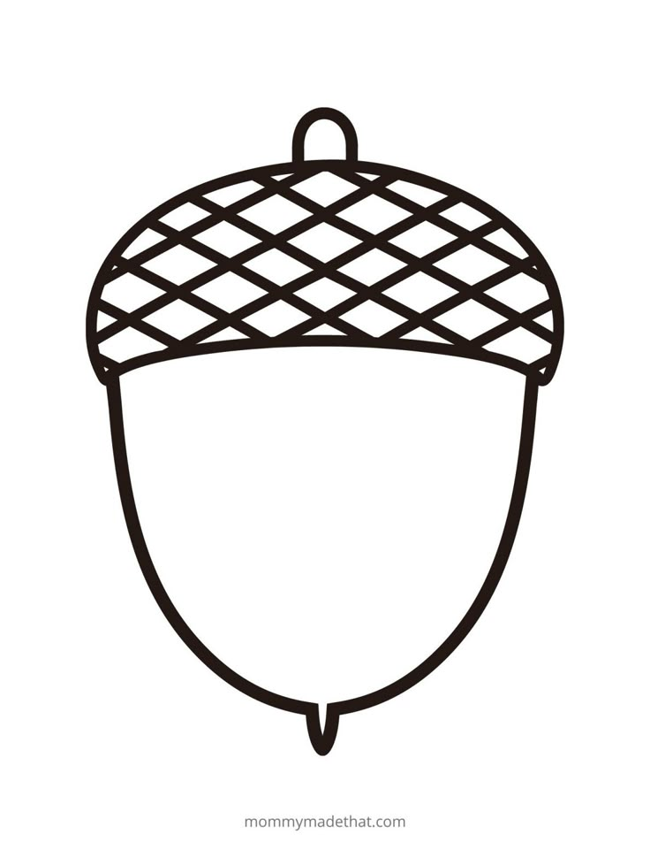




9+2 | 6+3 | 9+2 | 6+3
1+4 | 9+2 | 1+4 | 9+2
3+6 | 4+1 | 3+6 | 4+1
9+2 | 6+3 | 9+2 | 6+3
1+4 | 9+2 | 1+4 | 9+2
3+6 | 4+1 | 3+6 | 4+1
9+2 | 6+3 | 9+2 | 6+3
1+4 | 9+2 | 1+4 | 9+2
3+6 | 4+1 | 3+6 | 4+1
9+2 | 6+3 | 9+2 | 6+3
1+4 | 9+2 | 1+4 | 9+2
3+6 | 4+1 | 3+6 | 4+1

